如何使用总局数字图书馆
第一步：请登录总局政府网站（地址：http://www.sport.gov.cn）
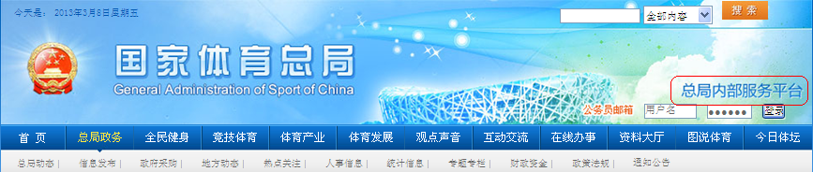

请
点
击
此
处
第二步：进入总局内部服务平台
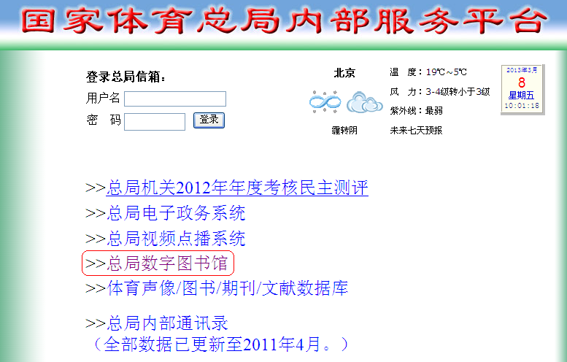 第三歩：进入总局数字图书馆地址：http://ebook.sport.gov.cn
请进入总局数字图书馆
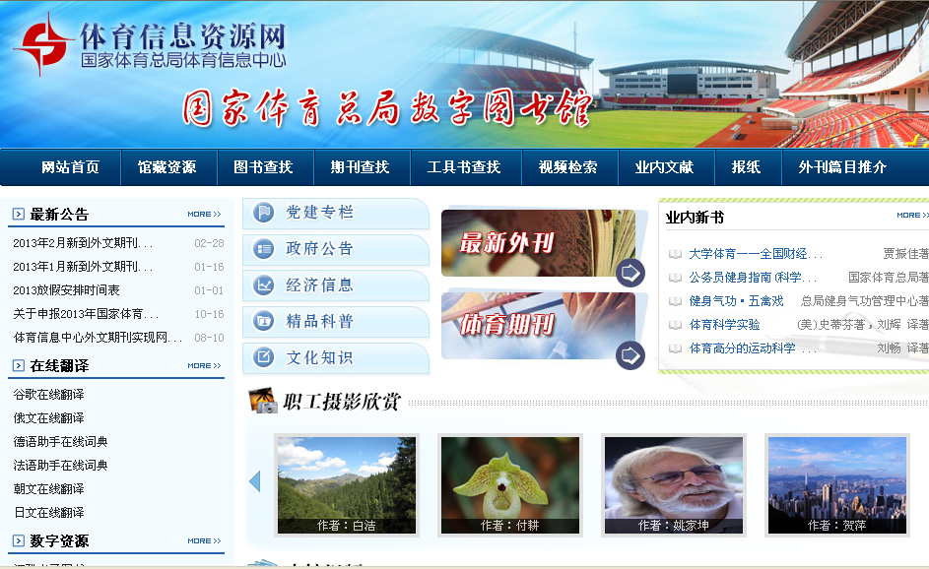
温馨提示：您也可以直接点击：http://ebook.sport.gov.cn进入总局数字图书馆。无需密码，任意浏览：超星图书、学术视频、中国知网等国内知名网络数据库。也可以浏览体育信息中心从国外订阅的体育期刊（6个文种）和英文外刊篇目推介。您还可以使用多文种在线翻译词典。欢迎您将个人的摄影作品提供给我们供总局数字图书馆首页展示

体育信息中心信息资源部 联系电话：87183069 电 邮：baijie@sport.gov.cn

